**Содержание:**

# Оглавление

1.Описание проекта 3

1.1 Цель проекта 3

1.2 Преимущества БПЛА 3

2. Анализ рынка 5

2.1 Сравнение методов грузоперевозки 5

2.2 Сравнение прототипов 6

3. Список требований к системе 8

4. Расчеты ЛА 10

4.1 Расчеты проектных параметров 10

4.2 Расчет геометрических характеристик ЛА 10

4.3 Расчет аэродинамических характеристик ЛА 10

4.4 Расчет ВМГ 10

4.5 Расчет массовых характеристик 10

5. 3D моделирование 11

6. Изготовление технологической оснастки 12

# Перечень сокращений и терминов

* АК – авиационный комплекс;
* НПУ – наземный пункт управления;
* ЛА – летательный аппарат;
* БПЛА – беспилотный ЛА;

# Описание проекта

## Цель проекта

Цель проекта заключается в разработке компактного беспилотного летательного аппарата, способного эффективно доставлять медикаменты в труднодоступные и отдаленные регионы. Данный БПЛА позволит значительно сократить время доставки жизненно важных лекарств в экстренных ситуациях и в условиях ограниченного доступа. Кроме того, проект направлен на улучшение доступности медицинских услуг для жителей удаленных территорий, обеспечивая их необходимыми препаратами и материалами.

## Преимущества БПЛА

Беспилотные летательные аппараты (БПЛА) становятся всё более популярными благодаря своим многочисленным преимуществам, которые делают их незаменимыми в различных сферах деятельности. Одним из самых значимых плюсов является лёгкость в обслуживании. Современные БПЛА разработаны с учётом простоты эксплуатации, что позволяет сократить время на обучение операторов и минимизировать затраты на техническое обслуживание. Кроме того, использование БПЛА способствует уменьшению воздействия на ресурсы планеты. Они потребляют значительно меньше топлива по сравнению с традиционными транспортными средствами, что делает их экологически чистым решением.

Одной из ключевых функций БПЛА является их способность к оперативной доставке необходимого оборудования в зоны чрезвычайных ситуаций, что крайне важно в случаях, когда каждая секунда на счету.

В настоящее время рынок БПЛА обладает небольшой конкурентностью, что предоставляет возможности для новых игроков и инновационных решений. Это создает простор для творческого подхода и внедрения оригинальных технологий.

Также, БПЛА предлагают возможность использования различных конфигураций целевой нагрузки, что расширяет их сферу применения. Это может быть как доставка медикаментов и продовольствия, так и мониторинг экологической ситуации или проведение инспекций инфраструктуры. Гибкость в настройках БПЛА обеспечивает их универсальность и возможность адаптации под конкретные задачи.

Таким образом, беспилотные летательные аппараты представляют собой многофункциональное и эффективное решение для сегодняшних вызовов, сочетая лёгкость в обслуживании, низкое воздействие на окружающую среду, быстрое реагирование на чрезвычайные ситуации, а также широкий спектр применения.

# Анализ рынка

## Сравнение методов грузоперевозки

Грузоперевозка на различных видах транспорта имеет свои недостатки. Вот несколько из них:

1. Автомобильный транспорт:

- Зависимость от дорожной инфраструктуры: Качество дорог и наличие пробок могут значительно увеличить время доставки.

- Необходимость в дозаправки во время пути.

- Высокий уровень выбросов CO2 и загрязнение окружающей среды.

2. Железнодорожный транспорт:

- Неподвижность маршрутов: Поезда следуют строго определенным маршрутам, что может ограничить гибкость доставки и потребовать дополнительных затрат на подвозку грузов к станции.

- Ограниченная скорость: Средняя скорость 10 км/ч, также процессы погрузки и разгрузки требуют времени.

- Аварийные ситуации: Возможные задержки из-за технических неполадок или серьезных инцидентов на путях.

3. Крупный авиационный транспорт:

- Высокая стоимость: Доставка грузов по воздуху значительно дороже, чем другими видами транспорта, что делает ее менее доступной.

- Зависимость от инфраструктуры: отсутствие взлётно-посадочных полос, ангаров и квалифицированного персонала.

- Чувствительность к погодным условиям: Неблагоприятные погодные условия могут вызывать задержки и отмены рейсов.

4. Речной транспорт:

- Долгое время доставки: Перевозка грузов занимает много времени, что может быть критично для срочных грузов.

- Зависимость от портовой инфраструктуры: Задержки в портах из-за плохих погодных условий или перегрузки могут значительно увеличить общее время доставки.

- Риски повреждения грузов: Грузы могут подвергаться воздействию влаги, соли и других факторов, что может приводить к их повреждению.

1. Сравнение методов перевозок.

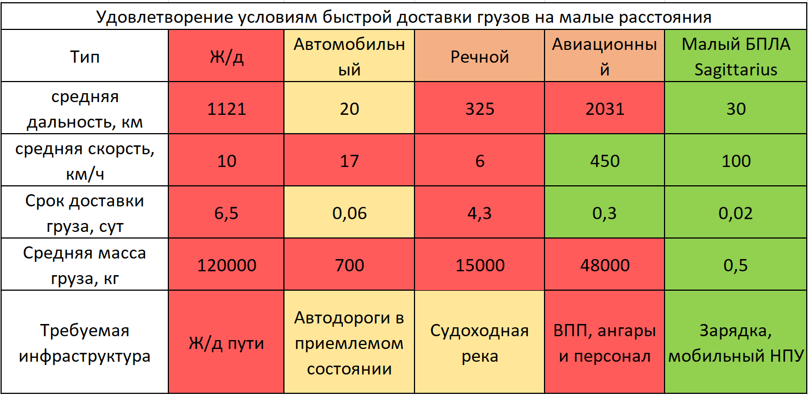

В настоящее время при доставки малогабаритных и срочных грузов, мы сталкиваемся с такими основными проблемами как, скорость доставки или нецелесообразность запуска крупного транспорта.

## Сравнение прототипов

1. Сравнение прототипов.

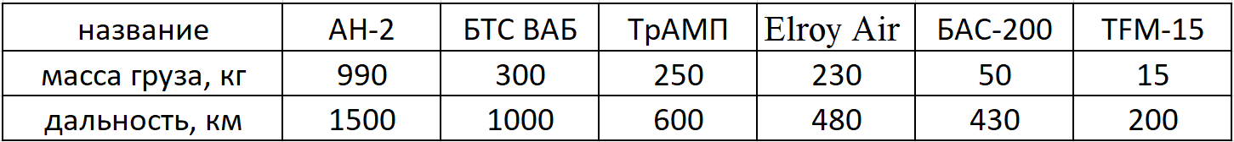

Проанализировав рынок, мы пришли к выводу, что существующие авиационные прототипы нецелесообразно отправлять на небольшие расстояния для доставки медикаментов экстренной помощи. Обслуживание крупного авиационного транспорта является очень дорогим, а также в отдаленных регионах тяжело осуществить посадку, по причине малоразвитой инфраструктуры. В связи с этим нами было принято решение разработать БПЛА с дальностью полёта 30 км, крейсерской скоростью до 100 км/ч и возможностью вертикального взлета и посадки. Наш проект не только заполнит имеющийся рыночный пробел, но и сделает значительный вклад в развитие здравоохранения и экстренной помощи в удаленных регионах.

# Список требований к системе

Требования к системе:

1. Дальность доставки: БПЛА должен иметь возможность совершать полеты на расстоянии до 15 км от стартовой площадки.
2. Время полета: БПЛА должен быть способен поддерживать полет не менее 30 минут, чтобы обеспечить выполнение задачи по доставке груза с учетом потенциальных задержек, отклонений от маршрута и времени на маневрирование при посадке.
3. Подготовка площадок: Обеспечение обслуживание на площадках с минимальной подготовкой.
4. Приземление на неподготовленных площадках: Обеспечение доставки груза (приземления) на неподготовленные площадки. Возможность точно и безопасно приземляться на поверхности с различными типами покрытия (травяные, земляные, бетонные и т.д.), что требует наличия системы автоматического управления и стабилизации во время приземления.
5. Обеспечение эксплуатации оператором с минимальным образованием: Система управления БПЛА должна быть интуитивно понятной, с простым интерфейсом и минимальными требованиями к обучению. Оператор должен иметь возможность быстро освоить управление БПЛА, возможно, с помощью инструкций на экране и простых команд.
6. Автономный полет: БПЛА должен быть оснащен системой автопилота, позволяющей ему совершать полет без непосредственного управления со стороны оператора. Это включает в себя заранее загруженные маршруты, возможность изменения маршрута в режиме реального времени и возможность возврата на базу в случае возникновения непредвиденных обстоятельств (например, разряд батареи, потеря сигнала).

Эти требования помогут обеспечить эффективную и безопасную эксплуатацию системы малого БПЛА для доставки грузов в различных условиях.

# ****Расчеты ЛА****

## Расчет массовых характеристик

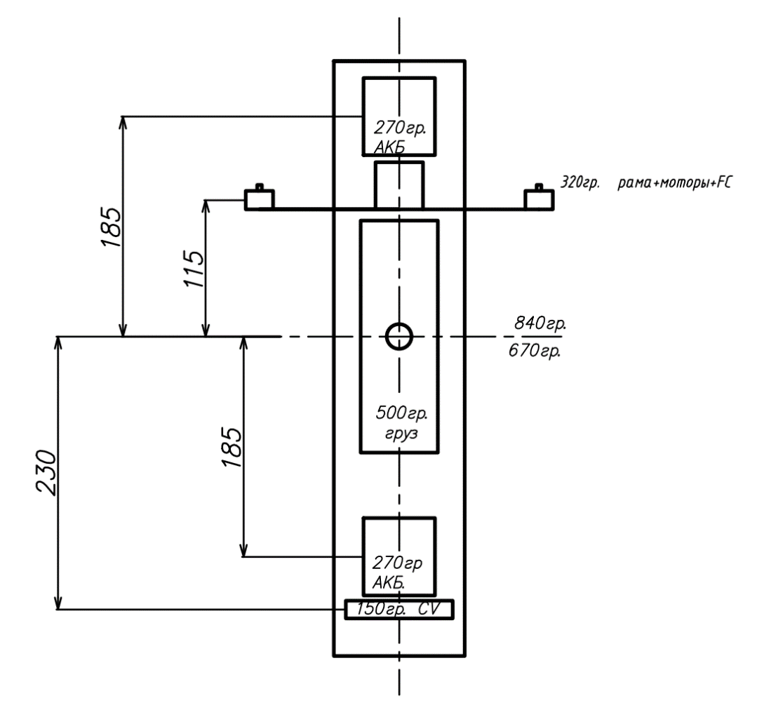

1. Центровочная схема.

## Расчеты проектных параметров

## Расчет геометрических характеристик ЛА

## Расчет аэродинамических характеристик ЛА

## Расчет ВМГ

# Построение электронного макета

# Изготовление технологической оснастки

# Описание АК

## Состав АК и причастных людей

В состав авиационного комплекса Sagittarius:

* Оператор

Выполняет обсуживание и загрузку полезной нагрузки в БПЛА на базе, настраивает и запускает миссию на доставку, а также контролирует ход её выполнения, имеет связь с каналом экстренных служб для получения информации о необходимости доставки.

* НПУ

Обеспечивает связь между оператором и роем БПЛА, управление роем.

* БПЛА (предполагается размещение нескольких единиц на одной базе)

Заряжается от НПУ, груз загружается вручную оператором, получает миссию от НПУ и автономно летит в точку назначения.

С АК взаимодействуют:

* Оператор экстренных служб (ОЭС) – передает данные о необходимости доставки, состав запрапрашиваемой доставки и точку назначения;
* Получатель – пострадавший или иной человек, кому потребовалась срочная доставка посылки от экстренных служб. Сообщает ОЭС свое местоположение и описывает ситуацию, извлекает груз из БПЛА в точке приземления.

## Взаимодействие элементов АК

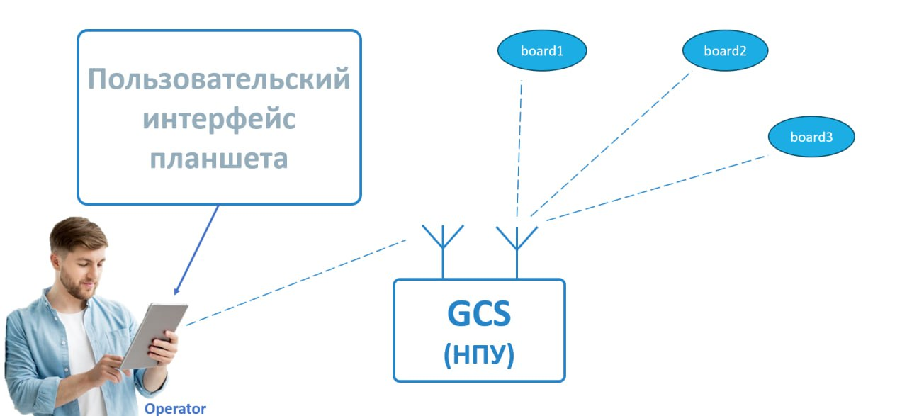

1. Схема работы оператора

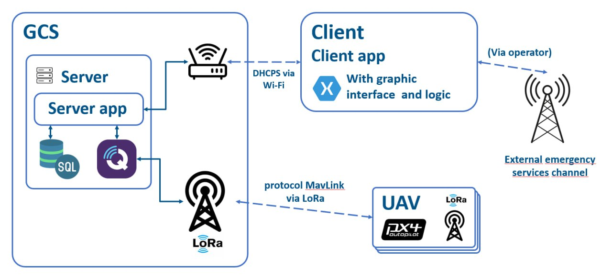

1. Схема архитектуры взаимодействия